**豊島区立要小学校令和4年度「入学のしおり」より抜粋**

**記名場所と見本写真**

**※このページは、近日中に【要小学校ホームページ】にも掲載いたします。**

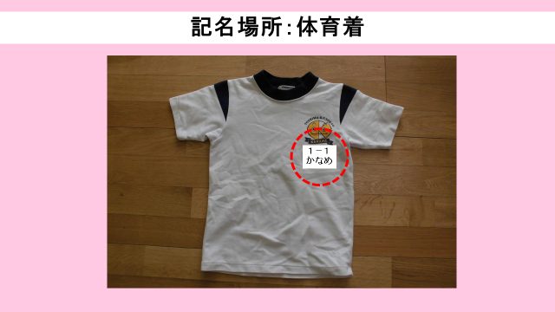

※体育着の短パンや赤白帽子にも、忘れずに記名をしてください。

（短パンと赤白帽子の記名は、お子さんが自分で確認しやすい部分にお願いします。）

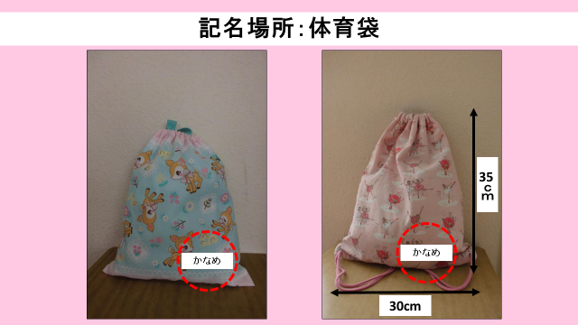

**１－１**

**１－１**

袋の上部

※袋の上部に持ち手があると、フックに掛けたときに袋が床につかず、衛生的です。

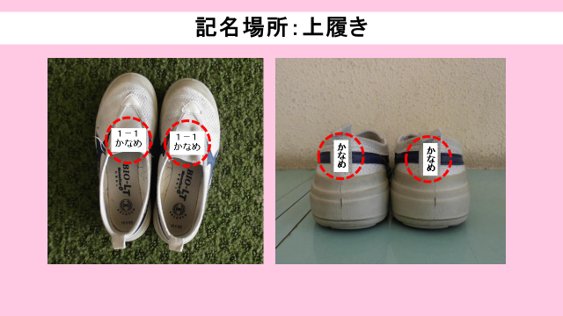

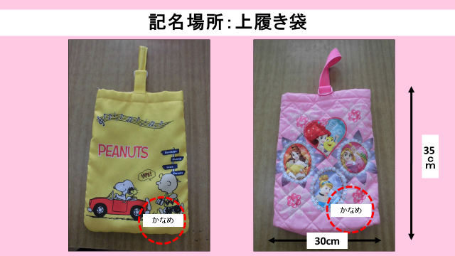

**１－１**

**１－１**

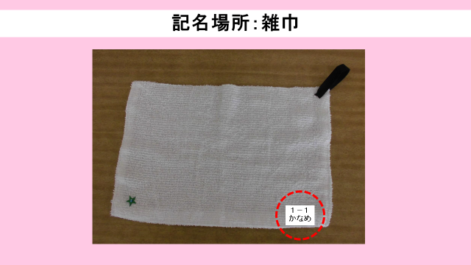

机のフックに掛けられるよう、紐などで輪を作って縫い付けてください。

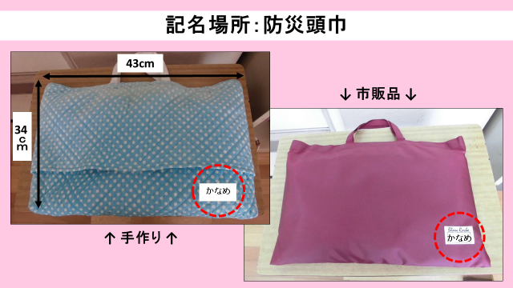

**１－１**

**１－１**

※防災頭巾とそのカバーにも、記名してください。

※防災頭巾は、椅子の背もたれに常時付けておきます。カバーを手作りする際には、椅子

　の背もたれが入る部分を必ず作ってください。

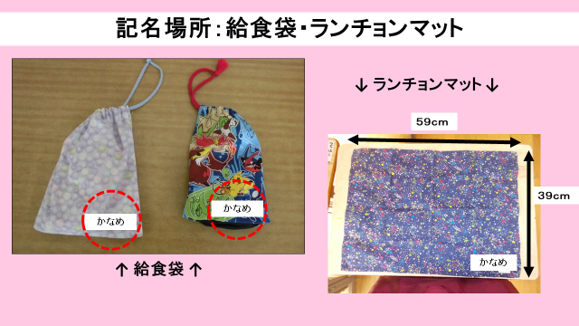

**１－１**

**１－１**

**１－１**

※給食袋の中には、ランチョンマットと口拭き用タオルを入れます。

　口拭き用タオルにも記名をしてください。

※給食後の歯みがきは、新型コロナウィルス感染防止のために現在見合わせております。

　歯みがきを再開しましたらお知らせいたしますので、給食袋に歯ブラシを入れて持た

　せてください。

　　【リボンは、校帽の真上に付ける】

